ŽÁDOST O ZMĚNU MÍSTA KONÁNÍ
Prosím o schválení změny místa konání soutěže CZECH DANCE MASTERS PODZIM 2017 - DD, HH - ZL RL Morava /2/ - 14.10.2017.
Změna je z důvodů havárky odpadů a stoupaček v hale. Opravy budou probíhat až do konce roku.
Nové místo soutěže je sportovní hala TJ TESLA BRNO z.s., Halasovo nám. 7 v Brně na Lesné, kde se konají soutěže podobného charakteru a je vhodná i pro taneční soutěž.
Přikládám fotky haly a rozcvičovny s popisem.
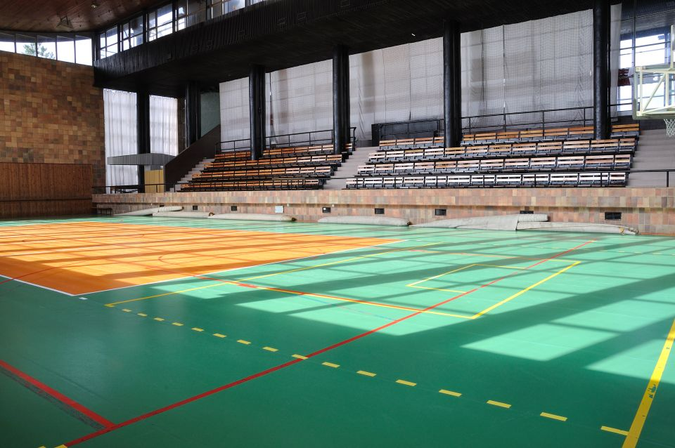

Hala o rozměrech 18m x 36m a výšky 12m, s podlahovou krytinou typu TARAFLEX, který je homologován na vrcholné soutěže, zejména volejbalu, floorballu, karate, basketbalu, moderní gymnastiky, minifotbalu a ostatní akce sportovního i společenského charakteru.
Hala je vybavena diváckými sedadly o kapacitě 180 osob.
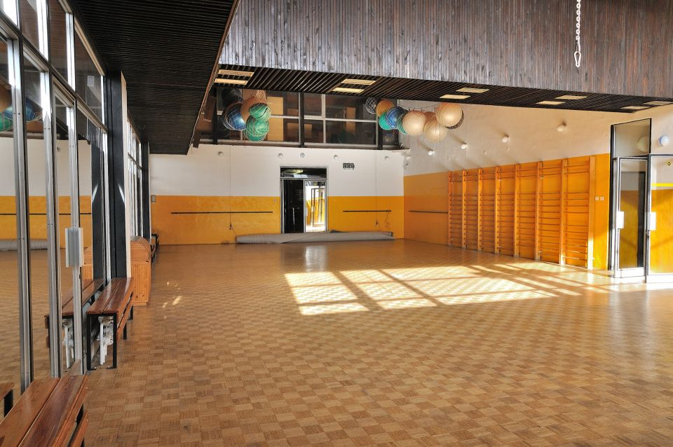
K dispozici je 8 šaten
a gymnastický sál
o rozměrech
16 m x 10 m.

